Ansprechpartnerin
für die Redaktionen

Barbara Mäurle
holtgreife | Büro für Markenkommunikation
Münsterweg 12, 59269 Beckum
T +49 2521 82994 12
Barbara.maeurle@holtgreife.com

Kontakt
Solarlux GmbH
Industriepark 1, 49324 Melle
T +49 5422 92710
info@solarlux.com
solarlux.com



Presseinformation
Melle, Juli 2025

Lichtdurchflutetes Wohnen mit Weitblick
ODE Apartments im Booking.com City Campus von UNStudio

Zwischen 2015 und 2023 entstand nach Plänen von UNStudio der „Booking.com City Campus“ im Herzen von Amsterdam – nur wenige Gehminuten vom Hauptbahnhof, an der Spitze des alten Hafengeländes Oosterdokseiland. Besonderer Wert wurde auf eine gemischte Nutzung gelegt: Neben Arbeiten und Wohnen unter einem Dach entstand ein lebendiger öffentlicher Stadtraum, von dem alle Bürger*innen der Stadt profitieren. Insbesondere der Entwurf der ODE Apartments wurde auf den bestmöglichen Ausblick über das Wasser zur Altstadt mit ihren historischen Grachtenhäusern ausgerichtet.

Für den Architekten Ben van Berkel von UNStudio stand bei der Planung des neuen Hauptsitzes des Online-Buchungsdienstleisters Booking.com von Anfang an im Fokus, eine Arbeitsumgebung zu schaffen, die soziale, physische und mentale Aspekte gleichermaßen berücksichtigt. So animiert die moderne Architektur die Mitarbeiterinnen und Mitarbeiter aktiv zu mehr Bewegung, während große Fensterflächen ein Maximum an Tageslicht hineinlassen und damit eine angenehme Atmosphäre im Bürogebäude schaffen. Neben Büroflächen sah der Amsterdamer Bebauungsplan an der Spitze der Oosterdokseiland auch Wohnungen vor. „Wir haben uns bewusst dafür entschieden, Wohnen und Arbeiten in einem Baukörper zu vereinen, anstatt zwei getrennte Gebäude zu errichten“, erläutert Ben van Berkel das integrale Entwurfskonzept.

Zeitgemäße Interpretation

Das Wohngebäude mit seinen 41 ODE-Apartments, die jeweils individuelle Grundrisse aufweisen, spricht sowohl in seiner Formgebung als auch in der Materialwahl die gleiche architektonische Sprache wie das Hauptquartier von Booking.com. Das gesamte Bauvolumen des City Campus fügt sich harmonisch in die bestehende Bebauung des Oosterdokseilands ein und interpretiert die charakteristischen Fassaden der Amsterdamer Grachtenhäuser auf moderne Weise. Den Architekten gelang es, die robuste Ästhetik und industrielle Vergangenheit des Hafens mit zeitgenössischer Eleganz zu vereinen. Ein wesentliches Merkmal ist die Glasfassade: Sie verändert je nach Wetterlage ihre Farbe und reflektiert das Licht des Wassers – ein lebendiges Spiel aus Transparenz und Bewegung.

Einheitliche Architektursprache für alle Nutzungen

Van Berkel freut sich über die einheitliche Gestaltung des Campus, trotz unterschiedlicher Nutzungen. „Die Designsprache funktioniert hier sowohl beim Wohnen und Arbeiten als auch bei den öffentlichen Funktionen im Erdgeschoss“, erklärt er. „Dazu gehören das von Flüchtlingen betriebene Restaurant ‚A Beautiful Mess‘, eine Kunstgalerie und Techgrounds – ein Unternehmen, das Menschen mit verborgenen Talenten durch Schulungen in den niederländischen Technologiesektor integriert. Für mich war es auch etwas ganz Besonderes, wieder an einem Wohnprojekt in Amsterdam zu arbeiten. Das macht Lust auf mehr!"

Ausblick als Entwurfsgrundlage

„Das Wohnen an diesem Standort ist einzigartig und nirgendwo sonst in Amsterdam gibt es eine solche Aussicht“, betont Van Berkel weiter. „Dieses einzigartige Panorama über das Wasser und die Stadt wurde zum zentralen Ausgangspunkt des Entwurfs und die Grundrisse wurden darauf ausgerichtet. So wird durch die raumhohe Sonnenschutzverglasungen und den bis zu sechs Meter breiten Schiebefenstern der Blick auf Amsterdam und den Fluss IJ von jeder Wohnung aus zu einem Kino-Erlebnis.“
Die Verglasungen wurden in ein facettenreiches Fassadenkonzept integriert, das in seiner spielerischen Wirkung mit der gestaffelten Fassade des Headquarters von booking.com korrespondiert. Durch auskragende Balkonflächen und französische Balkone mit gläserner Absturzsicherung erhielten alle 41 Wohnungen individuelle Freiflächen zum Wasser. Nach niederländischem Baurecht ist der Außenraumbezug im Wohnungsbau obligatorisch.

Transparenz trifft auf Widerstandsfähigkeit

Für die Gebäudehülle des Apartmenthauses nahm UNStudio bereits in einer frühen Planungsphase Kontakt mit Solarlux auf. Ursprünglich waren Glas-Faltwände für die Fassaden vorgesehen, doch um die gewünschte maximale Transparenz zu erreichen, entschied man sich stattdessen für das hochwärmegedämmte Schiebefenster cero III mit Dreifachverglasung. Mit seinen schmalen Profilansichten von nur 34 mm ermöglicht es eine beeindruckende Transparenz von bis zu 98 Prozent. Gleichzeitig erfüllt es höchste Anforderungen an Wind- und Schlagregendichtigkeit und bietet darüber hinaus eine exzellente Wärmedämmung bis hin zum Passivhausstandard. „Durch den Wechsel des Systems bestand unsere Aufgabe darin, gemeinsam mit dem Fassadenbauer Sorba, unserem Auftraggeber, die passende Detailausbildung und konstruktive Abstimmung sicherzustellen“, berichtet Solarlux Projektleiter André Jansen. „Wir haben viel Zeit in die technische Ausführung investiert, ein Mockup in unserem Werk in Deutschland gefertigt und die Fenster intensiv getestet – und das alles noch vor der offiziellen Auftragsvergabe.“

Absturzsicherung nach Maß

Für alle 41 Wohnungen der ODE Apartments lieferte und montierte Solarlux rund 190 Schiebefenster-Anlagen mit insgesamt 350 einzelnen Schiebeelementen des Systems cero III. Da die Fenster geöffnet werden können, war gemäß der Bauordnung eine Absturzsicherung in Form eines französischen Balkons erforderlich. „Eine Standardlösung hätte jedoch die angestrebte maximale Transparenz beeinträchtigt“, räumt Jansen ein. „Deshalb haben wir zusammen mit der Forschungs- und Entwicklungsabteilung von Solarlux in Deutschland ein spezielles Profil entwickelt, mit dem eine volltransparente Absturzsicherung in die cero Schiebefenster integriert werden konnte.“
Die gesamte Konstruktion wurde intensiv getestet, unter anderem mit dem Perlsackslinger-Test an einem Modell im niedersächsischen Werk – selbstverständlich unter Aufsicht einer externen Prüfstelle. Aufgrund der Lage des Gebäudes am Amsterdamer Fluss IJ waren zudem besonders hohe Anforderungen an Wind- und Schlagregendichtigkeit zu erfüllen. Auch diese wurden umfassend geprüft und erfolgreich nachgewiesen, einschließlich aller konstruktiven Anschlüsse an den Stellrahmen und Blechverkleidungen.

Präzision trotz großer Spannweiten

Aufgrund der großen Spannweiten und der damit verbundenen Durchbiegungen der Betonkonstruktion wurde eine Lösung integriert, die eine zukünftige Justierung der Fenster ermöglicht – ohne dabei die Wind- und Schlagregendichtheit zu beeinträchtigen. „Wir haben die 350 Schiebelemente in knapp neun Monaten montiert und das Projekt in hervorragender Zusammenarbeit mit dem Fassadenplaner Sorba erfolgreich abgeschlossen“, resümiert Jansen. „Als eines der prestigeträchtigsten Gebäude der Niederlande ist es auch für uns eine erstklassige Referenz. Wir sind sehr stolz darauf, solche herausragenden Projekte realisieren zu dürfen.“
Die ODE Apartments von UNStudio demonstrieren eindrucksvoll, wie moderne Architektur harmonisch in einen historischen Kontext eingebettet werden kann, und setzen damit neue Impulse für das urbane Wohnen in Amsterdam.
www.solarlux.com
Solarlux, Juli 2025 – Abdruck frei – 6.917 Zeichen (inkl. Leerzeichen)
Um Zusendung von Belegen an die Agentur holtgreife in Beckum wird gebeten.

Bautafel
Objekt: ODE Apartments, Amsterdam
Standort: Oosterdokseiland, lots 5b and 6, Amsterdam
Architektur: UNStudio, Ben van Berkel
Bauherrschaft: BPD Gebiedsontwikkeling
Fassadenplanung: Sorba
Bauzeit: 2020-2023
Gesamtfläche: 72.500 m²
Bürofläche: 65,000 m²
Wohnfläche: 7,500 m²
Verbautes Solarlux System: Schiebefenster cero III
Nachhaltigkeit: BREEAM Excellent

Bildnachweis: Thea van den Heuvel für Solarlux GmbH

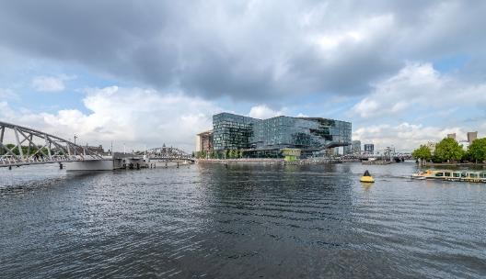
solarlux-schiebefenster-cero-III-ref01856-379.jpg: Mit den ODE Apartments realisiert UNStudio ein zukunftsweisendes Wohnkonzept im Herzen von Amsterdam – als Teil des Booking.com City Campus auf dem Oosterdokseiland.
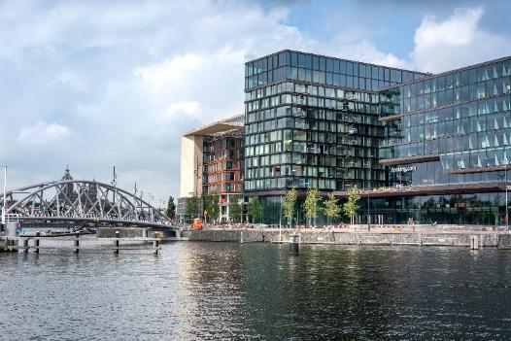
solarlux-schiebefenster-cero-III-ref01856-369-2.jpg: Das Projekt vereint urbanes Wohnen mit einem einzigartigen Ausblick über die historische Altstadt und den Fluss IJ.
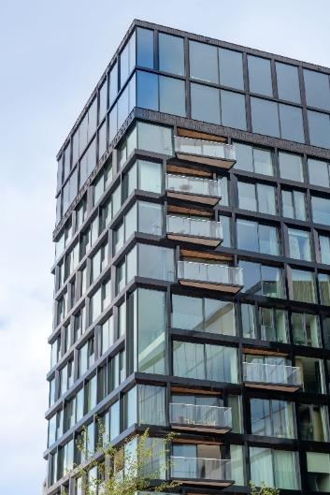
solarlux-schiebefenster-cero-III-ref01856-326.jpg: Charakteristisch ist die Glasfassade, die je nach Wetter das Licht des Wassers reflektiert und ihre Farbe verändert.
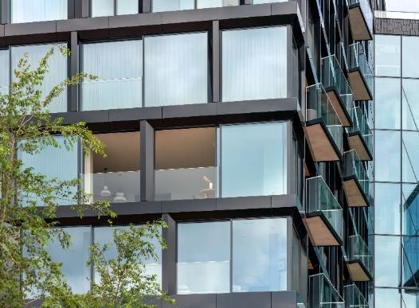
solarlux-schiebefenster-cero-III-ref01856-362.jpg: Großflächige Schiebefenster von Solarlux schaffen lichtdurchflutete Räume und fließende Übergänge zwischen Innen und Außen.
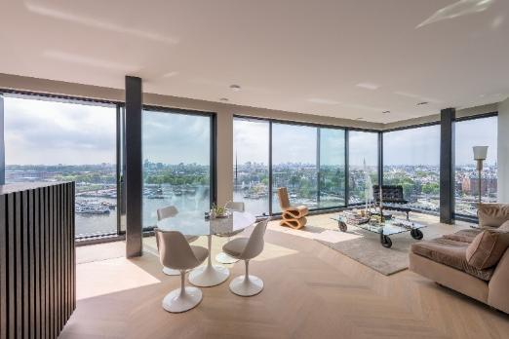
solarlux-schiebefenster-cero-III-ref01856-052.jpg: Für die gewünschte maximale Transparenz wurde anstelle der geplanten Glasfaltwände das Schiebefenster cero III mit Dreifachverglasung eingesetzt.

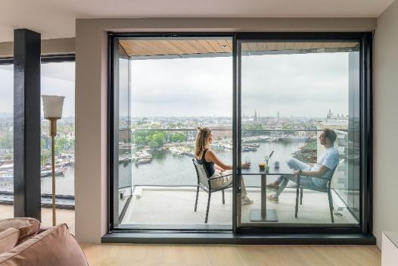
solarlux-schiebefenster-cero-III-ref01856-023.jpg: Das cero Schiebefenster bietet mit 34 mm Profilansicht hohe Transparenz und erfüllt gleichzeitig höchste Anforderungen an Wind- und Schlagregendichtigkeit.
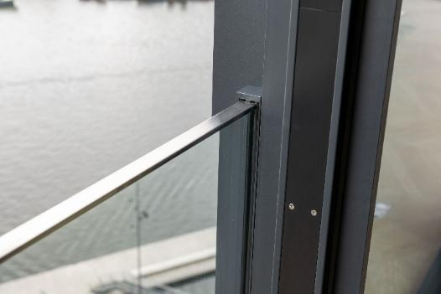
solarlux-schiebefenster-cero-III-ref01856-179.jpg: Da die Fenster öffenbar sind, war eine Absturzsicherung vorgeschrieben. Um maximale Transparenz zu wahren, entwickelte Solarlux ein spezielles Profil, das nahtlos in die cero Schiebefenster integriert wurde.

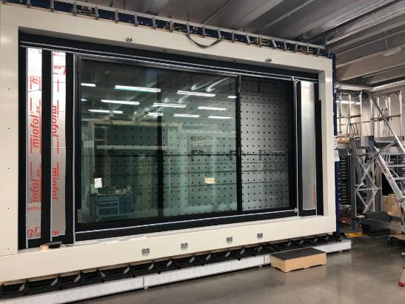
solarlux-schiebefenster-cero-III-ref01856-Mockup_01.jpg (Copyright: Solarlux): Für eine präzise Detailausbildung und optimale Abstimmung investierte Solarlux viel Zeit in die technische Planung, fertigte ein Mockup im Werk in Deutschland und unterzog die Fenster intensiven Tests.

Copyright: Thea van den Heuvel für Solarlux GmbH

Es gelten die folgenden Nutzungsrechte
- Die Nutzung ist ausschließlich für die Darstellung oder Bewerbung von Leistungen, Produkten oder Projekten des Unternehmens Solarlux GmbH gestattet. Jede andere Publikation bedarf der schriftlichen Zustimmung seitens Solarlux.
- Die Veröffentlichung der Bilder ist für Print, Web und social Media gestattet
- Bei jeder Veröffentlichung muss der in den Metadaten des Bildes genannte Copyrighthinweis mit veröffentlicht werden (z.B. „Bild: Solarlux GmbH“ oder „*Name des Fotografierenden* für Solarlux GmbH“ oder *Name des Fotografierenden*.)
- Eine Weitergabe der Bilder an Dritte ist nicht gestattet
- Die Bearbeitung der Bilder ist nur gestattet, sofern die Kernaussage des Bildes unverändert bleibt.
- Die Nutzung ist räumlich und zeitlich uneingeschränkt.

Über Solarlux GmbH
Seit über 40 Jahren ist Solarlux Spezialist für bewegliche Fenster- und Fassadenlösungen aus einer Hand. Sämtliche Produkte – von Glas-Faltwänden, Schiebefenstern und Glasanbauten bis hin zu Balkonverglasungen und Vorhangfassaden – sind Eigenentwicklungen, die mit Leidenschaft und Präzision produziert werden und dem Qualitätsanspruch „Made in Germany“ entsprechen. Als partnerschaftlicher Begleiter bei der Planung und Umsetzung von Bauvorhaben ist das deutsche Familienunternehmen auf die umfassende Unterstützung von Architekten, Handwerksbetrieben und Bauherren spezialisiert. Dabei werden Sorgfalt und Erfindergeist gekonnt miteinander verbunden – immer mit dem Ziel vor Augen, für jedes noch so anspruchsvolle Projekt die optimale Lösung zu entwickeln. Gegründet von Herbert Holtgreife, wird das niedersächsische Unternehmen mit Sitz in Melle bei Osnabrück in zweiter Generation von seinem Sohn Stefan Holtgreife geführt. In der Unternehmenszentrale am Solarlux Campus sowie in 45 Vertriebsstandorten weltweit wirken rund 1000 Mitarbeiter am Erfolg mit.



